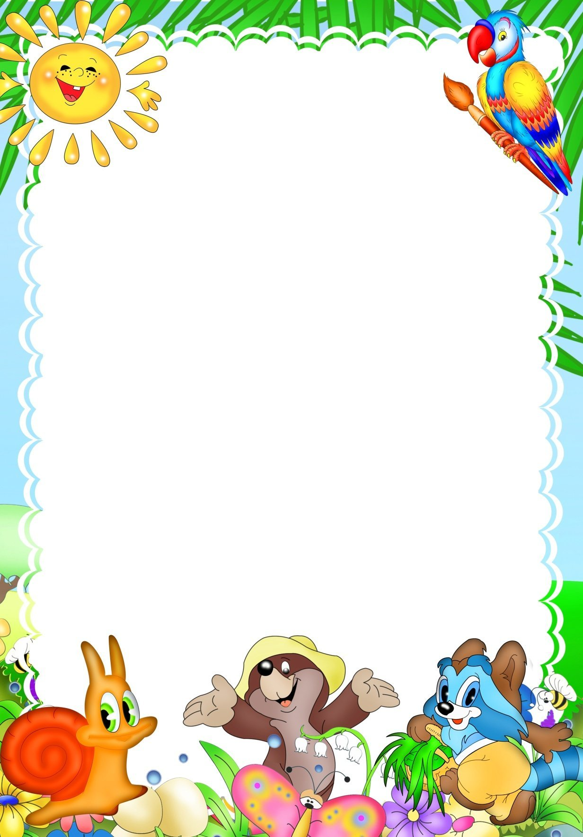

Администрация г.Улан-Удэ
Комитет по образованию г.Улан-Удэ
Муниципальное автономное дошкольное
образовательное учреждение
Детский сад №59 «Золотой ключик»

РАБОЧАЯ ПРОГРАММА КРУЖКА
«Чудеса своими руками»
(с использованием нетрадиционных
техник аппликации)
в старшей группе

ВОСПИТАТЕЛЬ
Цыренова Э.З.

Пояснительная записка.
Дошкольный возраст характеризуется познавательной активностью, интересом к окружающему миру, стремлением к наблюдению, сравнению, способностью детей осознавать поставленные перед ними цели.
Изобразительная деятельность с использованием нетрадиционной, художественной техники изобразительного искусства дает возможность для развития творческих способностей дошкольников. Данная тема очень важна, так как развитие моторики у детей дошкольного возраста позволяет сформировать координацию движений пальцев рук, развить речевую и умственную деятельность, подготовить ребенка к школе. Побуждать пальцы работать – одна из важнейших задач занятий по нетрадиционной аппликации: обрывной и салфеточной аппликации, аппликации из нетрадиционных материалов. Так развивается мелкая моторика. Данная техника хороша тем, что она доступна маленьким детям и позволяет быстро достичь желаемого результата.
Актуальность.
Аппликация очень актуальна при работе с детьми. Ведь первые впечатления о величине предметов, их форме, расположения в пространстве у ребенка складываются при помощи тактильно-двигательного восприятия. Поэтому нужно с самого детства уделять малышам нужное внимание по развитию мелкой моторики. Это помогает решить сразу несколько задач. Во-первых, способствует развитию интеллекта у детей, во-вторых, подготовит ребенка к более быстрому овладению навыком письма. Аппликация в развитии моторики позволяет ребенку научиться выполнять тонкие и точные движения пальцев рук, ведь от этого напрямую зависит работа мыслительных и речевых центров головного мозга.

Цель кружковой работы:
Развитие мелкой моторики пальцев рук через организованную деятельность: нетрадиционная аппликация.

Задачи:
1.Развивать и совершенствовать мелкую моторику пальцев рук, развивать зрительное внимание и умение ориентироваться на плоскости.
2.Развивать умение выполнять задание по образцу, понимать и выполнять инструкцию.
3.Развивать художественный интерес различным техникам художественного творчества.
4.Знакомить с особенностями изобразительного материала, создавать несложные сюжеты и образы.
5. Информировать родителей о значимости развития мелкой моторики пальцев рук.

Форма работы с детьми:
Программа предполагает проведение одного занятия в неделю, во второй половине дня. Продолжительность занятий составляет 20 минут.
Общее количество образовательной деятельности в год:
диагностические: 2
практические : 30
Форма организации: групповая и индивидуальная
Программа рассчитана для детей старшего дошкольного возраста (5-6лет). Длительность продуктивной деятельности с детьми может варьироваться в зависимости от ситуации и желания детей. Гибкая форма организации детского труда в досуговой деятельности позволяет учитывать индивидуальные особенности детей, желания, состояние здоровья, уровень овладения навыками, нахождение на определенном этапе реализации замысла и другие возможные факторы. Занятия проходит в форме игры, для обыгрывания определенного сюжета используются стихотворные формы, сказки, подвижные и пальчиковые игры, персонажи (игрушки и куклы из различных театров, изображения того или иного персонажа, который обыгрывается).
Срок реализации программы: 8 месяцев.

Предполагаемый результат:

1.Дети смогут создавать сюжеты и образы и объединять их в коллективные композиции.
2.Освоят технику аппликации нетрадиционными способами.
3.У детей выявятся улучшения показателей мелкой моторики пальцев рук, умение ориентироваться на плоскости, и как следствие, улучшение речевой активности.
4. Дети освоят правила безопасности во время работы.

ПРЕДМЕТНО-РАЗВИВАЮЩАЯ СРЕДА:
1.Цветной картон для фона
2.Цветная бумага
3.Салфетки
4. Клеенки
5.Ножницы,
6. Клей
7. Пластилин.
8.Простые карандаши,
9. Различный природный материал,
10. Разные номера кисточек
11.Крупа
12. Ткань
13. Цветная двусторонняя бумага
14. Ватные диски.
15.Нитки
16.Паралон.
Подведение итогов: осуществляется в виде составления книжек раскладушек с фотографиями работ, проведение выставок.

Октябрь
1. Диагностическое занятие.
2.«Сделаем ковёр из листьев» - знакомство детей с обрывной техникой в аппликации;
- учить детей рвать салфетку на маленькие кусочки;
- учить детей правильно держать кисточку, набирать клей, промазывать поверхность изображения;
- поддерживать, поощрять умения детей в аппликации.
Лист бумаги, салфетки жёлтого, красного, зелёного цвета, клей, кисточка.
3.«Боровик» Совершенствовать навык работы с клеем, упражнять детей в работе с крупами, развивать мелкую и общую моторику рук.
Лист бумаги, крупа, клей, кисточка.
4.«Капелька».
Знакомить детей с техникой работы с природным материалом, развивать мелкую и общую моторику рук.
Лист бумаги, осиновый лист, карандаши, пуговицы.
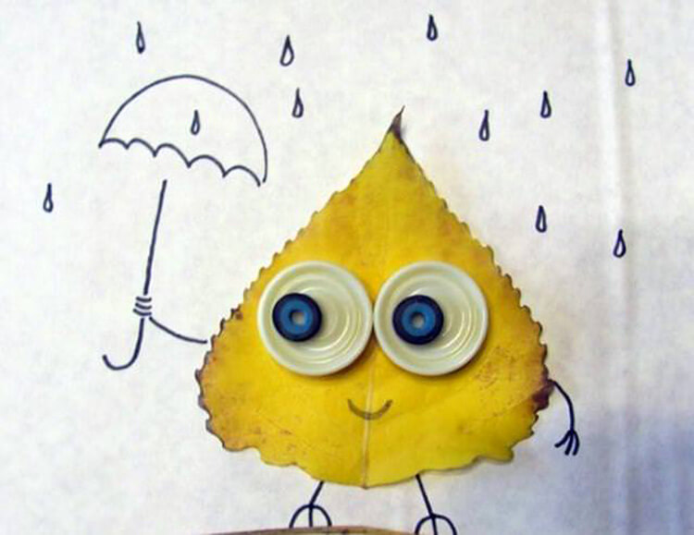
5. Осеннее дерево.
Цель: Учить детей отражать в рисунках свои впечатления от наблюдения за осенней природой, передавать колорит осени в ясный день : яркую разнообразную по цвету окраску листвы;

Ноябрь
1.«Жёлтый птенчик» - знакомство детей с аппликацией из крупы (пшена);
- учить брать маленькую щепотку пшена и аккуратно засыпать им определённую поверхность изображения;
- продолжать учить правильно держать кисточку, набирать клей и промазывать поверхность изображения;
- продолжать вызывать интерес к данной деятельности. Лист бумаги (половинка А4) с изображением цыплёнка, пшено, клей, кисточка.

2.«Бурый мишка» - продолжать знакомить детей с аппликацией из крупы (греча);
- продолжать учить брать небольшую щепотку гречи и аккуратно распределять её на определённую поверхность изображения;
- продолжать обращать внимание на правильность и аккуратность при работе с кисточкой и клеем. Лист бумаги с изображением мишки, греча, клей, кисточка.

3. Ежик из семечек. Коллективная работа.
Познакомить с аппликацией из семечек подсолнуха.
Материалы: лист ватмана с готовым силуэтом ёжика, семечки; листья, засушенные и вырезанные из бумаги; ПВА; клей карандаш.
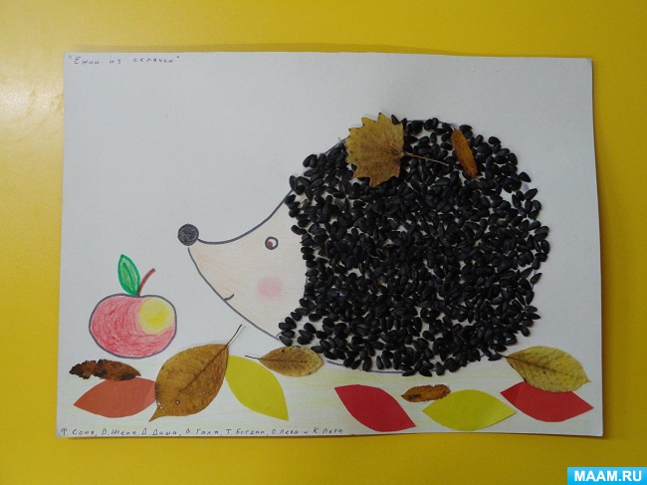

4.Морской аквариум.
Продолжать учить работать с природным материалом.

Материалы: картон, листья, клей, ножницы.
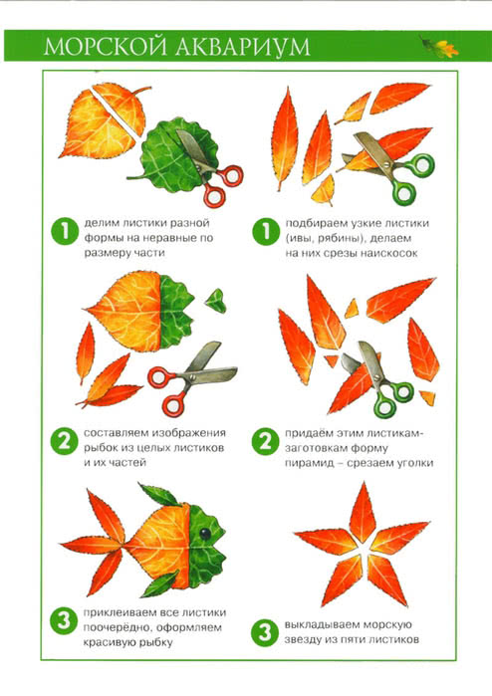

Декабрь
1.«Зимний пейзаж» - знакомство детей с аппликацией из манной крупы;
- учить детей аппликации из манной крупы.
- учить правильно наносить клей на лист бумаги (делать клеевые точки) Тёмный лист бумаги, манка, салфетка, клей, кисточки.

2.«Здравствуй, Дедушка Мороз!» - продолжать знакомить детей с аппликацией из ваты;
- учить заполнять ватой определённую поверхность изображения (борода);
- создавать эмоционально благоприятный фон. Изображение Деда Мороза, вата, клей, кисточки.

3. «Ёлочные украшения» (из манной крупы)
Задачи: закрепление у детей навыков работы с бумагой, клеем. Развитие чувства формы, композиции, творческого воображения, художественного вкуса, творческой инициативы.
Материал: картон, манная крупа, клей ПВА, краски, кисть, тряпочка.
4.«Елочка-красавица» (работа с мятыми салфетками и нитками)
Задачи: продолжать знакомить детей с приемом в аппликации при помощи нетрадиционных материалов (шерстяных ниток и бумажных салфеток), показать приёмы украшения ёлки цветными «игрушками» и «гирляндами». Материалы: шаблон рисунка (елочки) на картоне, мелко нарезанные шерстяные нитки зеленого цвета, бумажная салфетка желтого и красного цвета, клей ПВА, кисть, тряпочка.

Январь
1.«Ёлочка нарядная»
- познакомить детей с аппликацией из шерстяной нити;
- учить разрезать нить и украшать ёлочку, кусочками материалов, предварительно скатывая их в шарики;
- продолжать вызывать интерес к данной деятельности. Изображение ёлочки, шерстяная нить, салфетки, клей, кисточки.
3. «Снеговичок» (работа с ватными дисками)
Задачи: продолжать учить наклеивать готовые формы в определенной последовательности, правильно держать кисточку, использовать тряпочку для приклеивания; формировать интерес и положительное отношение к аппликации, подвести к практическому освоению понятия «часть и целое».
Материалы: картон, ватные диски, клей ПВА, кисть, тряпочка.

Февраль
1.«Весёлый барашек» - познакомить детей с аппликацией из макарон;
- учить промазывать клеем всю поверхность изображения (шубка барашка) и заполнять её макаронами;
-учить аккуратно пользоваться клеем, прижимать макароны пальчиками, чтобы они крепко держались.
Материалы: Изображение барашка, макароны, клей, кисточки.
2.«Деревянный домик в лесу» - продолжать знакомить детей с аппликацией из макарон;
- продолжать учить промазывать изображение клеем и аккуратно приклеивать прямые макароны в виде брёвнышек;
- создавать эмоционально положительную атмосферу для детей.
Материалы: Изображение домика, прямые макароны, клей, кисточки.

3.Рамка для фотографии
Материалы и инструменты: Картон, синий и зеленый пластилин, камешки, ракушки, клей ПВА, пшено, бисер.
Изготовление:
1. На каждого ребенка рамка из картона размером 10*15см
2. Смешайте синий и зеленый пластилин в один ком.
3. Покроите всю рамку пластилином, создавая интересный рельеф из складок.
4. В пластилин вдавите камешки и ракушки.

Март
1.«Подарим маме веточку мимозы» - продолжать знакомить детей с аппликацией из салфетки;
- учить детей отрывать маленькие кусочки салфетки, скручивать его пальчиками в маленький шарик;
- продолжать промазывать необходимую область клеем (гроздь мимозы) и заполнять её шариками. Шаблон мимозы, жёлтая салфетка, клей, кисточки.

2.«Веточка вербы» - продолжать знакомить детей с аппликацией из ваты, салфетки;
- продолжать учить скатывать вату, салфетку в шарик и приклеивать в определённое место;
- обращать внимание на аккуратность при работе с клеем. Силуэт веточки, вата, салфетка, клей, кисточки.

3. «Лоскутное одеяло» (работа с фантиками)

Задачи: вызывать интерес к созданию образа лоскутного одеяла из красивых фантиков: наклеивать фантики на основу и составлять коллективную композицию из индивидуальных работ; подвести к практическому освоению понятия «часть и целое»

Апрель
1.«Солнышко лучистое» (работа с поролоном)
Задачи: формировать практические навыки работы с поролоном (намазывать клеем кусочки поролона и наклеивать их по контуру); развивать цветовое восприятие; замечать изменения в неживой природе.
Материалы: контур солнышка, поролон желтого цвета, клей-крахмал, клеевая кисть, тряпочка.
2. «Космос» (работа с мятыми салфетками)
Задачи: продолжать учить сминать бумажную салфетку, наклеивать ее на основу, правильно держать кисточку, использовать тряпочку для приклеивания; развивать чувство формы, цвета; продолжать учить составлять изображение из частей.
Материал: черный картон, бумажные салфетки белого и желтого цветов, клей ПВА, кисть, трямпочка.
3.«Три веселых огонька» (работа с мятыми салфетками)
Задачи: продолжать учить сминать бумажную салфетку, наклеивать ее на основу, правильно держать кисточку, использовать тряпочку для приклеивания; развивать чувство формы, цвета; продолжать учить составлять изображение из частей.
Материалы: шаблон рисунка (светофора) на картоне, бумажная салфетка (красного, желтого и зеленого цвета), клей ПВА, кисть, тряпочка.
4.«Веселая гусеничка» (работа с нитками)
Задачи: учить детей составлять изображение предмета из одинаковых форм (кругов); продолжать учить детей пользоваться аппликационными материалами, аккуратно наклеивая детали изображения. - развивать чувство формы, цвета; продолжать учить составлять изображение из частей.
Материалы: картон, готовые формы (круги разного цвета, диаметром 3-4 см), мелко нарезанные зеленые нитки, клей ПВА, кисть, тряпочка.

Май
1.«Бабочки на полянке» - продолжать знакомить детей с аппликацией из макарон и геометрических фигур;
- учить украшать крылья бабочки с помощью макарон и различных фигур;
- обращать внимание на контрастные цвета при украшении изображения. Шаблон бабочки, различные геометрические фигуры, макароны, клей, кисточки.
2. «Салют» (обрывная аппликация )
Задачи: продолжать знакомство детей со способом обрывочной аппликации. Развитие чувство цвета.
Материал: картон, цветная бумага, клей ПВА, кисть, тряпочка.
3. «Ромашка – белоснежная рубашка» (работа с ватными палочками)
Задачи: познакомить детей с приемом в аппликации при помощи ватных палочек; развивать тактильное восприятие; развивать эстетическое восприятие, создать радостное настроение.
Материалы: картон, ватные палочки, ножницы, бумага зеленого цвета для стебля, клей ПВА, кисть, тряпочка.
4. «Носит одуванчик желтый сарафанчик» (работа с нитками)
Задачи: расширять представления детей о времени года – весне, её признаках, о первых весенних цветах; создание выразительных образов луговых цветов - жёлтых и белых одуванчиков.
Материалы: картон, мелко нарезанные шерстяные нитки белого и желтого цвета, бумага зеленого цвета, клей ПВА, кисть, тряпочка.
5. Диагностическое занятие.

